Proiect

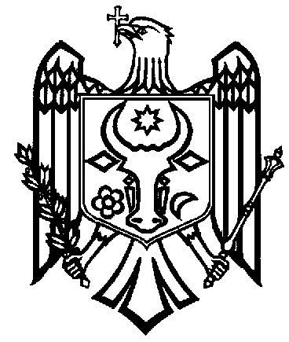

GUVERNUL REPUBLICII MOLDOVA

H O T Ă R Â R E nr.____

din _____________________
Chişinău

cu privire la legitimațiile veteranilor de război

În temeiul prevederilor art. 5 al Legii nr. 190-XV din 8 mai 2003 cu privire la veterani (Monitorul Oficial al Republicii Moldova, 2003, nr. 84-86,
art. 392), cu modificările şi completările ulterioare, Guvernul HOTĂRĂŞTE:

- Se instituie Comisia interdepartamentală responsabilă de asigurarea schimbării și a modului de atribuire a legitimației de veteran de război, conform anexei nr. 1.

- Se aprobă:
- Regulamentul cu privire la modul de atribuire a statutului de veteran de război și de eliberare a legitimațiilor veteranilor de război, conform anexei nr. 2;
- Modelul legitimației de veteran de război, conform anexei nr. 3.

- Se stabileşte că:
- schimbarea legitimațiilor de veteran de război de model vechi cu cele de model nou se va realiza în perioada 1 ianuarie 2018 – 31 decembrie 2020;
- în perioada de schimbare vor fi valabile atât legitimațiile de veteran de război de model nou, cât și cele de model vechi;
- începând cu 1 ianuarie 2021 vor fi valabile doar legitimațiile de veteran de război de model nou;
- până la data de 31 decembrie 2017, Ministerul Apărării, Ministerul Afacerilor Interne și Serviciul de Informații și Securitate, vor asigura desfășurarea acțiunilor preparatorii de implementare a procesului de schimbare a legitimațiilor de veteran de război de model vechi cu cele de model nou;
- concomitent cu procesul de schimbare a legitimațiilor de veteran de război de model vechi cu cele de model nou, se va desfășura evaluarea numărului real de veterani de război.

- Instituția Publică „Agenția Servicii Publice”, va asigura confecţionarea legitimaţiilor de veteran de război de model nou.

- Ministerul Finanțelor, în limita și din contul mijloacelor financiare alocate în acest scop Ministerului Apărării, va finanța confecționarea legitimațiilor de veteran de război de model nou, în baza documentelor justificative.

- Ministerul Apărării, Ministerul Afacerilor Interne, Serviciul de Informaţii şi Securitate:
- vor aproba, în modul stabilit de actele normative departamentale, listele unităţilor militare şi a structurilor speciale aflate pe poziţiile de luptă, cu indicarea perioadelor de aflare pe aceste poziţii, iar Serviciul de Informații și Securitate – lista persoanelor care au participat la acțiuni militare și perioada participării;
- vor crea comisii interne pentru examinarea cererilor solicitanţilor legitimației de veteran de război și vor aproba, în modul stabilit, regulamentele de organizare și funcționare a acestora. Comisiile respective vor înainta proiectele de decizii Comisiei interdepartamentale responsabilă de asigurarea schimbării și a modului de atribuire a legitimației de veteran de război, pentru aprobare.

- Se abrogă Hotărârea Guvernului nr. 1281 din 19 noiembrie 2004 pentru aprobarea Regulamentului cu privire la modul de atribuire a statutului şi de eliberare a legitimaţiilor de veteran de război.

PRIM-MINISTRU Pavel FILIP

Contrasemnează:

Ministrul apărării Eugeniu Sturza

Ministrul afacerilor interne Alexandru Jizdan

Ministrul finanţelor Octavian Armaşu

Ministrul justiţiei Vladimir Cebotari

Anexa nr. 1
la Hotărârea Guvernului nr. ____
din „____” ___________ 2017

STRUCTURA
Comisiei interdepartamentale responsabilă de asigurare a schimbării
și a modului de atribuire a legitimației de veteran de război

Președintele comisiei:
- Secretar de Stat al Ministerului Apărării (în domeniul politicilor de dezvoltare a resurselor umane, învăţământ militar şi planificare a resurselor);

Vicepreședintele comisiei:
- Șeful Marelui Stat Major al Armatei Naționale, comandant al Armatei Naționale;

Membrii comisiei:
- 4 reprezentanți ai Ministerului Apărării/Marelui Stat Major al Armatei Naționale;
- 2 reprezentanți ai Ministerului Afacerilor Interne;
- 2 reprezentanți ai Serviciului de Informații și Securitate;
- un reprezentant al Ministerului Sănătății, Muncii și Protecției Sociale;

Secretarul comisiei:
- un reprezentant al Ministerului Apărării/Marelui Stat Major al Armatei Naționale.

Anexa nr. 2
la Hotărârea Guvernului nr. ____
din „____” ___________ 2017

REGULAMENTUL
cu privire la modul de atribuire a statutului de veteran de război
și de eliberare a legitimațiilor veteranilor de război

Capitolul I
Dispoziţii generale

  - Regulamentul cu privire la modul de atribuire a statutului de veteran de război și de eliberare a legitimațiilor veteranilor de război (în continuare – Regulamentul) stabilește modul de recunoaștere și atribuire a statutului de veteran de război, precum și condiţiile de eliberare, evidență, păstrare, restituire, retragere și nimicire a legitimaţiilor de veteran de război.
  - Legitimaţia de veteran de război (în continuare – Legitimația) constituie un document oficial și reprezintă o cartelă de identificare de tipul ID-I, formată din două părţi: recto şi verso, de mărimea 54,0 mm x 85,6 mm, imprimată color și laminată pe ambele fețe, care adevereşte statutul juridic al veteranului de război şi confirmă drepturile acestuia acordate în conformitate cu prevederile legislației în vigoare.
  - Legitimaţiile conţin următoarele elemente şi informaţii:
- pe recto:
- în partea superioară:
- imaginea Drapelului de Stat;
- inscripția „MINISTERUL APĂRĂRII AL REPUBLICII MOLDOVA”;
- imaginea Drapelului Armatei Naționale;
- în partea de mijloc:
- fotografia titularului;
- denumirea, seria și numărul documentului;
- numele titularului;
- prenumele titularului;
- data nașterii titularului;
- numărul de identificare de stat al persoanei fizice al titularului;
- elementul de protecție – ștanțare la cald cu folie aurie „Stema de Stat a Republicii Moldova”;
- în partea inferioară:
- inscripția „VETERAN DE RĂZBOI”;
- pe verso:
- în partea superioară:
- inscripția „MARELE STAT MAJOR AL ARMATEI NAȚIONALE”;
- în partea de mijloc:
- textul „Titularul legitimației deține statutul de veteran de război și beneficiază de dreptul la protecția socială stabilită de legislația în vigoare.”;
- în partea inferioară:
- data eliberării;
- textul „Valabilă pe termen nelimitat”.
  - Legitimațiile sunt de 5 tipuri:
- tipul 1 – legitimații din seria „A” – pentru veteranii celui De-al Doilea Război Mondial (pct. 6 subpct. 1) lit. a) – e) din prezentul Regulament);
- tipul 2 – legitimații din seria „B” – pentru veteranii acţiunilor de luptă din Afghanistan (pct. 6 subpct. 1) lit. f) din prezentul Regulament);
- tipul 3 – legitimații din seria „C” – pentru veteranii acţiunilor de luptă pentru apărarea integrităţii teritoriale şi independenţei Republicii Moldova (pct. 6 subpct. 1) lit. g) din prezentul Regulament);
- tipul 4 – legitimații din seria „BC” – pentru veteranii acţiunilor de luptă din Afghanistan (pct. 6 subpct. 1) lit. f) din prezentul Regulament), care au participat și la acţiunile de luptă pentru apărarea integrităţii teritoriale şi independenţei Republicii Moldova (pct. 6 subpct. 1) lit. g) din prezentul Regulament);
- tipul 5 – legitimații din seria „D” – pentru veteranii acţiunilor de luptă de pe teritoriile altor state (cu excepția Afghanistan) și persoanele asimilate participanţilor la război (pct. 6 subpct. 1) lit. f) și subpct. 2) din prezentul Regulament).
  - Termenul de valabilitate a legitimaţiei este nelimitat.

Capitolul II
Recunoașterea și atribuirea statutului de veteran de război

  - Statutul de veteran de război se atribuie cetățenilor Republicii Moldova, care fac parte din următoarele categorii:
- participanţi la război:
  - militari care au îndeplinit serviciul militar în subunităţile, unităţile militare, statele majore şi instituţiile militare, care în timpul celui De-al Doilea Război Mondial sau în timpul altor acţiuni de luptă pentru apărarea fostei U.R.S.S. se aflau în componenţa armatei active, precum şi persoanele care au activat în detaşamentele de partizani;
  - militari care au participat la cel De-al Doilea Război Mondial în cadrul armatei române;
  - angajaţi civili ai Forţelor Armate, ai organelor afacerilor interne şi ai organelor securităţii de stat ale fostei U.R.S.S., care în timpul celui De-al Doilea Război Mondial au deținut funcţii conform statelor în subunităţi, unităţi militare, state majore şi instituţii militare din componenţa armatei active;
  - persoane care în timpul celui De-al Doilea Război Mondial s-au aflat în componenţa subunităţilor, unităţilor militare, statelor majore şi instituţiilor militare ale armatei active şi flotei în calitate de „fii” (discipoli) ai regimentului sau elevi marinari;
  - persoane care în timpul celui De-al Doilea Război Mondial au participat la acţiunile militare împotriva Germaniei fasciste desfăşurate pe teritoriile altor state, aflându-se în componenţa detaşamentelor de partizani, în organizaţiile de ilegalişti şi în alte formaţiuni antifasciste;
  - persoane participante la acţiunile de luptă din Afghanistan, precum şi la acţiunile de luptă de pe teritoriile altor state, din rândul militarilor şi angajaţilor civili ai Armatei Sovietice, Flotei Maritime Militare, ai organelor securităţii de stat, colaboratori ai organelor afacerilor interne ale fostei U.R.S.S., precum și lucrători din aceste categorii, care au fost trimişi de organele puterii de stat ale fostei U.R.S.S. în alte state şi care au participat la acţiuni de luptă pe teritoriul acestora (conform anexei la Legea nr. 190-XV din 8 mai 2003 cu privire la veterani);
  - militari aflaţi în serviciul activ, rezervişti chemaţi la concentrare, voluntari şi colaboratori ai organelor afacerilor interne, ai Centrului Naţional Anticorupţie, ai organelor securităţii statului şi ai sistemului penitenciar, incluşi în efectivul unităţilor militare şi structurilor speciale aflate pe poziţiile de luptă, precum şi militari, colaboratori ai organelor afacerilor interne, ai organelor securităţii statului şi ai sistemului penitenciar şi persoanelor civile delegate în aceste unităţi în vederea îndeplinirii unor misiuni speciale în scopul asigurării eficienţei acţiunilor de luptă pentru apărarea integrităţii teritoriale şi independenţei Republicii Moldova;
- persoane asimilate participanţilor la război:
  - militari, inclusiv cei trecuţi în rezervă (în retragere), şi angajaţi civili, decoraţi cu ordine şi medalii pentru serviciu militar impecabil, cu medalia „Pentru victorie asupra Germaniei în Marele Război pentru Apărarea Patriei din 1941-1945” sau cu medalia „Pentru victorie asupra Japoniei”, care au îndeplinit serviciul militar în perioada 22 iunie 1941 – 3 septembrie 1945 în unităţi militare, instituţii militare, instituţii de învăţământ în domeniul milităriei, ce nu făceau parte din armata activă;
  - persoane care s-au aflat în oraşul Sankt-Petersburg (Leningrad) în perioada blocadei (8 septembrie 1941 – 27 ianuarie 1944) și au lucrat la întreprinderile, instituţiile şi organizaţiile din oraş, decorate cu insigna „Locuitor al oraşului Leningrad în blocadă” sau cu medalia „Pentru apărarea Leningradului”;
  - persoane decorate cu ordine sau medalii pentru muncă plină de abnegaţie în anii celui De-al Doilea Război Mondial, care în perioada 22 iunie 1941 – 9 mai 1945 au lucrat în spatele frontului cel puţin 6 luni, cu excepţia perioadelor de lucru pe teritoriile temporar ocupate ale fostei U.R.S.S.;
- persoane antrenate de organele puterii locale la colectarea muniţiilor şi a tehnicii militare, la deminarea teritoriului şi a obiectelor în anii celui De-al Doilea Război Mondial şi în perioada de după acţiunile de luptă pentru apărarea integrităţii teritoriale şi independenţei Republicii Moldova;
- foşti deţinuţi ai lagărelor de concentrare, ghetou-urilor şi altor locuri de detenţie forţată, create de Germania fascistă şi aliaţii ei, în perioada celui De-al Doilea Război Mondial.
  - Statutul de veteran de război se conferă (reconfirmă) persoanelor ce beneficiază de acest drept, în conformitate cu prevederile Legii nr. 190-XV din 8 mai 2003 cu privire la veterani, în baza deciziei Comisiei interdepartamentale responsabilă de asigurarea schimbării și a modului de atribuire a legitimației de veteran de război (în continuare – Comisia), din data eliberării legitimaţiei de veteran de război de model nou.

Capitolul II
Comisia interdepartamentală responsabilă de asigurarea schimbării
și a modului de atribuire a legitimației de veteran de război

  - Obiectivul de bază al activităţii Comisiei îl constituie evaluarea numărului real al veteranilor de război, recunoaşterea și atribuirea (reconfirmarea) statutului de veteran de război, asigurarea schimbului legitimațiilor de model vechi cu cele de model nou și eliberării legitimațiilor de veteran de război.
  - Din componența Comisiei pot face parte:
- reprezentanți ai Ministerului Apărării/Marelui Stat Major al Armatei Naționale;
- reprezentanți ai Ministerului Afacerilor Interne;
- reprezentanți ai Ministerului Sănătății, Muncii și Protecției Sociale;
- reprezentanți ai Serviciului de Informații și Securitate.
Președinția și secretariatul Comisiei se asigură de către Ministerul Apărării.
Regulamentul cu privire la organizarea și funcționarea Comisiei se aprobă prin ordinul comun al Ministerului Apărării, Ministerului Afacerilor Interne, Ministerului Sănătății, Muncii și Protecției Sociale și Serviciului de Informații și Securitate.
Ministerul Apărării, Ministerul Afacerilor Interne, Ministerul Sănătății, Muncii și Protecției Sociale și Serviciul de Informații și Securitate deleagă, prin ordine interne, membrii Comisiei, conform structurii stabilite.
  - Comisia are următoarele atribuții:
- evaluarea numărului real al veteranilor de război prin examinarea documentelor confirmative în vederea adoptării deciziilor privind atribuirea, reconfirmarea sau refuzul de a atribui/reconfirma statutul de veteran de război;
- coordonarea activității comisiilor interne ale autorităților publice în partea ce se referă la examinarea primară a documentelor confirmative prezentate de către solicitanţii legitimației de veteran de război;
- examinarea adresărilor şi contestațiilor cetăţenilor, inclusiv chestiunilor ce ţin de respectarea legislaţiei în domeniu;
- exercitarea controlului privind eliberarea legitimaţiilor;
- retragerea legitimațiilor în caz de refuz de a atribui/reconfirma statutul de veteran de război.
  - Comisia îşi desfăşoară activitatea în baza Regulamentului cu privire la organizarea și funcționarea Comisiei interdepartamentale responsabile de asigurarea schimbării și a modului de atribuire a legitimației de veteran de război, aprobat prin ordin comun de către Ministerul Apărării, Ministerul Afacerilor Interne și Serviciul de Informații și Securitate.
  - Pentru îndeplinirea atribuţiilor care îi revin, potrivit specificului activităţii, Comisia este în drept să colaboreze, în limitele competențelor, cu organizaţii, instituţii şi autorităţi ale administraţiei publice centrale şi locale, organizaţii neguvernamentale, cu alte persoane juridice de drept public şi drept privat, precum şi cu persoane fizice.

Capitolul III
Modul de eliberare, înmânare, evidență și păstrare
a legitimațiilor de veteran de război

  - Confecționarea legitimațiilor se asigură de către Instituția Publică „Agenția Servicii Publice”, în baza contractului încheiat cu Ministerul Apărării.
  - Modul de eliberare, înmânare, retragere, evidență și păstrare a legitimațiilor se stabilește prin ordinul Ministrului apărării.
  - Legitimaţia de veteran de război se perfectează în baza cererii personale a solicitantului, la prezentarea buletinului de identitate al cetățeanului Republicii Moldova şi a documentelor justificatoare indicate în ordinul Ministrului apărării.
  - Legitimaţia de veteran de război nu se perfectează persoanelor care în perioada războiului sau conflictului armat:
- au părăsit samavolnic unităţile militare sau formaţiunile militarizate;
- au dezertat;
- au fost eliberaţi din serviciu în legătură cu încălcarea disciplinei;
- au fost traşi la răspundere penală pentru infracțiuni de război.
  - Informația prezentată pentru eliberarea legitimațiilor conține date cu caracter personal, iar prelucrarea acestora se va efectua în conformitate cu prevederile Legii nr. 133 din 8 iulie 2011 privind protecţia datelor cu caracter personal.

Capitolul IV
Obligațiile titularului legitimației de veteran de război

  - Titularii legitimațiilor vor utiliza legitimațiile doar în scopul confirmării statutului de veteran de război, a drepturilor și garanțiilor de protecție socială în corespundere cu prevederile legislației în vigoare.
  - Utilizarea ilegală a legitimației atrage răspunderea stabilită în legislație.
  - Titularul legitimației este obligat să asigure integritatea și păstrarea acesteia, să întreprindă măsuri de precauție în scopul pierderii, sustragerii sau deteriorării acesteia.
  - Se interzice categoric de a transmite legitimația unei alte persoane, cu excepția celei desemnate de a asigura, în ordinea stabilită, ridicarea, retragerea sau schimbul acesteia.

Capitolul V
Dispoziții finale

  - Responsabilitatea pentru înmânarea, evidenţa şi păstrarea legitimaţiilor se pune în sarcina Marelui Stat Major al Armatei Naţionale.
  - Controlul asupra corectitudinii eliberării, schimbului, evidenţei şi păstrării legitimaţiilor se efectuează de către Ministerul Apărării.
Anexa nr. 3
la Hotărârea Guvernului nr. ____
din „____” ___________ 2017

MODELUL
legitimației de veteran de război

Recto

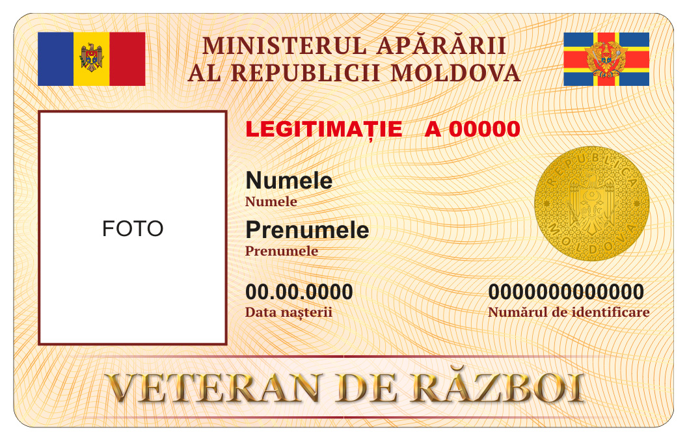

Verso

